頑皮豹←(爸媽最愛看)
頑皮豹介紹
姓名:Pink Panther
藝名:頑 皮 豹
生日:1963.4.12
個性:聰明、頑皮、喜歡惡作劇
出生地:美國
頑皮豹演進歷史
1963年頑皮豹誕生在美國，由大衛‧迪帕達 (David DePatie) 所創造出來。
1964年由真人演出的，以頑皮豹『PINK PANTHER』 為名的同名喜劇電影上映並未此贏得奧斯卡最佳動畫短片獎。
1964年後以頑皮豹極具喜感的主題音樂系列化的電影共計 9 部。
1969年頑皮豹在NBC電視台成為極受歡迎的卡通影集 ~ 32部卡通影集 。

作 者 簡 介
頑皮豹是電影出生的大衛‧迪帕達所創造出來， 這個名字卻是源於布雷‧艾瓦資 的同名電影， 出乎大家預料之外的，在此片中， 頑皮豹指的不是豹而是珠寶。 頑皮豹的主題曲是由亨利‧曼西尼所作曲，曼西尼算是極成功的電影配樂者 在1958年到1964年之間，幾乎主導了美國所有的電視、 電影配樂。
圖片欣賞

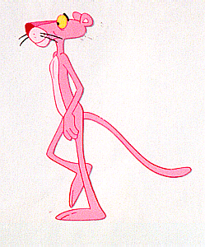
歌曲欣賞
頑皮豹


